TAXE FONCIERE 1520 €
Région GRAMAT |  |  |  | 388 000 €
Réf : GD1936 | SECTEUR GRAMAT - Belle longère en pierre - 4 ch - sur 3000 m² avec vue panoramique et piscine
Situation du bien:  - Hameau  Rez de chaussée:  - Buanderie  - 2 Chambres 13,5 et 11,6 m²  - Chaufferie extérieure  - Cuisine 14,62 m²  - Dégagement 5,74 m²  - Hall d'entrée 4,22 m²  - Séjour avec cheminée de 35,22 m²  - Salle d'eau 3,39 m²  - WC 1,05 m²  1er étage:  - 2 Chambres 14 m² + 12 m²  - dégagement 9,3 m² + 5 m² avec partie kitchenette  - Salle de bains 4,16 m²  - WC 1,65 m²  DPE:  - Consommation énergétique en énergie primaire 103,00 KWHep/m²an B  - Emission de gaz à effet de serre 3,00 Kgco2/m²an A  - Date de réalisation DPE 01/03/2024  Chauffage:  - bois polyflam  - Pompe à chaleur récent  Equipements divers:  - Double vitrage  - Fosse septique  Services:  - Calme  - Commerces 15 mns  - Puits, source ou citerne  - Vue  - Plain-pied  Terrain:  - Arboré  - Piscine 7 x 4 au chlore récente avec volet de sécurité  - Puits source  - Terrain causse  Vue:  - Vue panoramique |  | 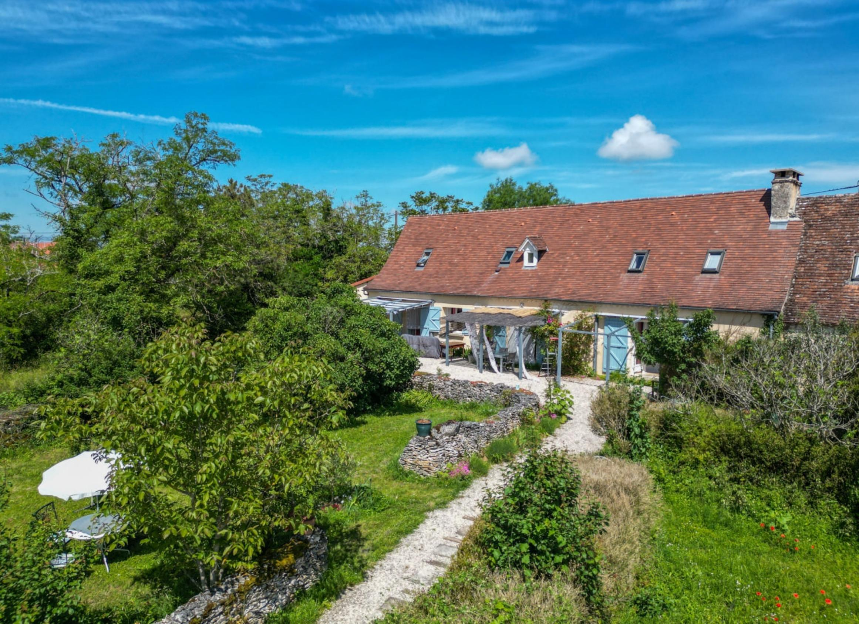  SECTEUR GRAMAT - Au calme dans un hameau, sur 3000 m² avec piscine en partie clos de murets en pierre sèche, cette belle et lumineuse Longère en pierre jouit d'une vue panoramique.  Elle dispose de 130 m² habitables dont spacieuse pièce de vie et 4 chambres - aménagement avec kitchenette à l'étage.  La Maison. RDC. Hall d'entrée de 4,22 m², séjour avec cheminée de 35,22 m², cuisine de 14,62 m², dégagement de 5,74 m², 2 chambres de 13,5 et 11,6 m², salle d'eau de 3,39 m², wc de 1,05 m². Chaufferie et buanderie extérieures attenantes. Etage. Deux chambres de 14 m² + 12 m², dégagement de 9,3 m² + 5 m² avec partie KITCHENETTE, salle de bains de 4,16 m², wc de 1,65 m².  Chauffage au bois (polyflam) et pompe à chaleur. Double vitrage. Fosse septique.  Piscine de 7 x 4 au chlore récente avec volet de sécurité. Puits (source).  Mitoyenneté non gênante sur un pignon.  Les informations sur les risques auquel ce bien est exposé sont disponibles sur le site Géorisques www.georisques.gouv.fr  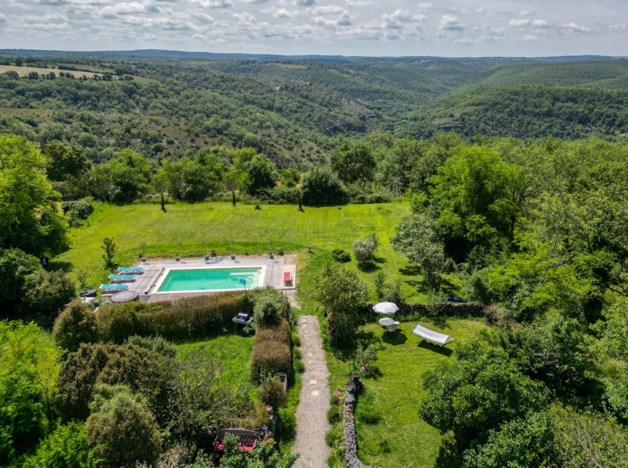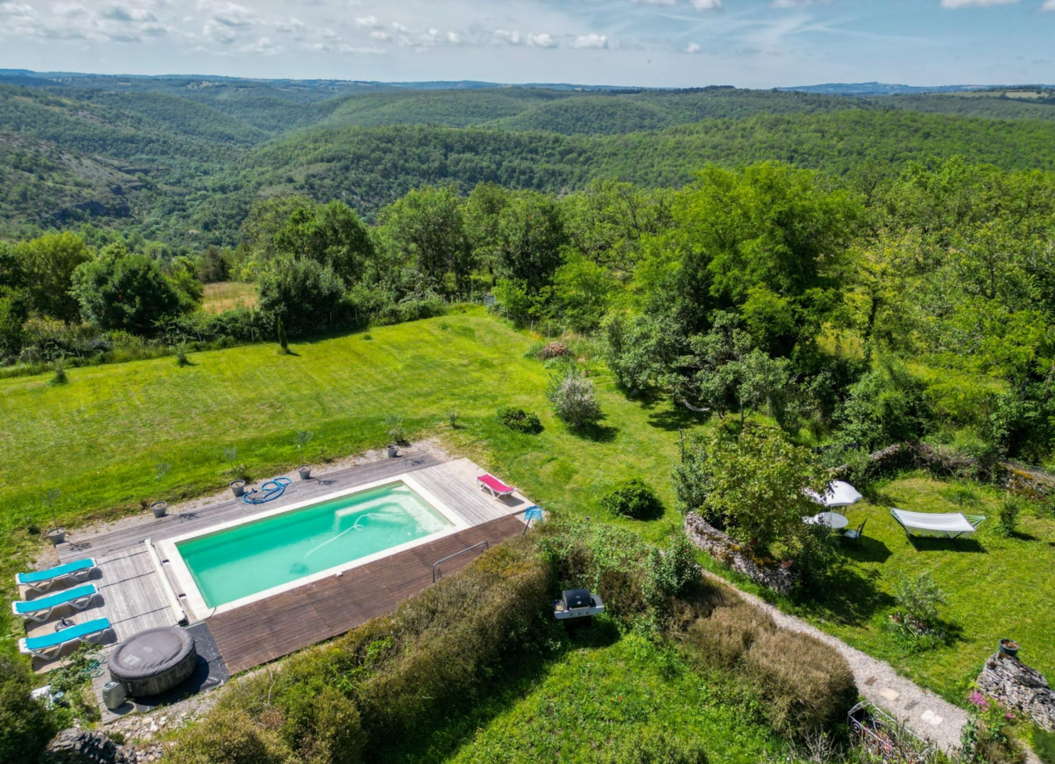
Surface habitable : 130 m² |  |  | Terrain : 3 000 m²
- Nombre de pièces : 4  - 4 chambres  - Chauffage : Pompe chaleur  - Garage : |  |  | - Style : Pierre  - Etat : Bon  - Exposition : Sud  - Année :

